ИНТЕРЕСУЮЩУЮ ВАС ИНФОРМАЦИЮ
ПО ВОПРОСАМ СОЦИАЛЬНОГО
ОБСЛУЖИВАНИЯ НА ДОМУ МОЖНО
УТОЧНИТЬ ПО АДРЕСУ:
С. Липин Бор, ул. Смирнова,
д.6а, каб. №7
или по телефону: 2-19-81
(отделение социального
обслуживания на дому)
БУ СО ВО «КЦСОН
Вашкинского района»
Директор БУ СО ВО
«КЦСОН Вашкинского района»
Мылова Галина Викторовна
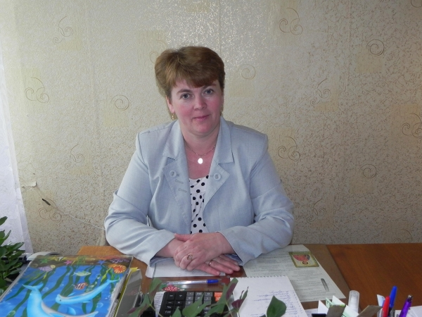
Заведующий отделением
Кузьмина Ольга Николаевна
Специалисты по социальной работе:
Худякова Людмила Александровна

Мардарь Ксения Леоновна

Тел.: 8(817 58) 2-19-81 (каб. №7)
Бюджетное учреждение
социального обслуживания
Вологодской области
«Комплексный центр
социального обслуживания
населения Вашкинского
района»

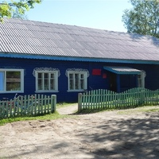

Отделение социального
обслуживания на дому

с. Липин Бор
Что такое надомное
обслуживание?
Это постоянное или временное
обслуживание в надомных
условиях одиноких и одиноко
проживающих пенсионеров и
инвалидов, нуждающихся в
посторонней помощи
вследствие частичной или
полной утраты способности
к самообслуживанию.

Какие категории граждан
могут быть приняты на
надомное обслуживание?
В отделение принимаются
нуждающиеся в надомном
обслуживании одинокие и
одиноко проживающие
граждане пожилого возраста
и инвалиды; одинокие
и одиноко проживающие
супружеские пары; одинокие люди, частично или полностью
утратившие способность к
самообслуживанию.

Условия принятия на
отделение социального
обслуживания на дому:
Зачисление на надомное
обслуживание производится на
основании личного заявления,
медицинского заключения
о состоянии здоровья и
отсутствии медицинских
противопоказаний к
обслуживанию на дому.

Лица, принимаемые на надомное
обслуживание, заключают с
Центром договор, определяющий
характер и объем оказываемых
услуг.
К числу надомных услуг
относятся:
● Организация питания, включая доставку продуктов;
● Помощь в приобретении медикаментов, продовольственных и промышленных товаров первой необходимости;
● Содействие в получении медицинской помощи, в том числе сопровождение в медицинские учреждения;
● Поддержание условий проживания в соответствии с гигиеническими нормами;
● Другие надомные социальные услуги.

Услуги могут быть оказаны:
○ БЕСПЛАТНО;
○ НА УСЛОВИИ ЧАСТИЧНОЙ ОПЛАТЫ;
○ НА УСЛОВИИ ПОЛНОЙ ОПЛАТЫ.

Дополнительные услуги не входят в перечень гарантированных услуг.

